

**TÉCNICA EM INFORMÁTICA PARA INTERNET**

Anne Carolyne Arjona Andrade

Antônio Marcos Brito de Araújo  
Daniel Bevilacqua  
Lenílson Pereira Júnior

**SOROSHOPP**

SOROCABA

2022



**TÉCNICA EM INFORMÁTICA PARA INTERNET**

Anne Carolyne Arjona Andrade

Antônio Marcos Brito de Araújo  
Daniel Bevilacqua  
Lenílson Pereira Júnior

**SOROSHOPP**

Trabalho de Conclusão de Curso apresentado à Etec Fernando Prestes, como requisito parcial para a obtenção do título de Técnico em Curso.

Orientador: Prof.

SOROCABA

2022



**TÉCNICA EM INFORMÁTICA PARA INTERNET**

Anne Carolyne Arjona Andrade

Antônio Marcos Brito de Araújo  
Daniel Bevilacqua  
Lenílson Pereira Júnior

Trabalho de Conclusão de Curso aprovado, apresentado à Etec Fernando Prestes – Sorocaba, no Sistema de Ensino Presencial, como requisito parcial para a obtenção do título de Técnico em Informática para Internet, com nota final igual a _______, conferida pela Banca Examinadora formada pelos professores:

|  |
| --- |
| Júnio César Dos Santos Gonçalves  Prof. Responsável pela disciplina DTCC  Etec Fernando Prestes |
| CARLOS EDUARDO ALVES DE OLIVEIRA  Professor Coordenador  Etec Fernando Prestes |
| MURILLO DA SILVA JESUS  Professor Convidado  Etec Fernando Prestes |

Sorocaba, 13 de junho de 2022.

SOROCABA

2022

|  |  |
| --- | --- |
|  | Dedicamos nosso trabalho de conclusão de curso aos nossos clientes, que perceberam uma oportunidade de negócio. |

**AGRADECIMENTOS**

Agradecemos a Deus pela grande oportunidade que nos permitiu que realizássemos esse projeto.

Aos nossos familiares que tiveram a paciência para suportar nossas crises e dificuldades, e sempre estavam dispostos a nos incentivar a realização desse projeto.

Aos nossos colegas que estiveram juntos conosco nessa jornada, pelo companheirismo e o compartilhamento dos conhecimentos adquiridos ao longo do curso.

Aos professores que estiveram conosco durante o curso, em especial aos professores Carlos Eduardo Alves de Oliveira, Murillo da Silva Jesus e Junio César dos Santos Gonçalves, pelo nosso desenvolvimento intelectual, que nos possibilitou uma melhor compreensão dos temas propostos em sala.

Ao professor Junio César dos Santos Gonçalves por ser nosso orientador nesse desafio de planejar, construir e executar nosso projeto.

|  |
| --- |
| A verdadeira motivação vem de realização,  desenvolvimento pessoal,  satisfação no trabalho e reconhecimento.  Frederick Herzberg |

**RESUMO**

Em 30 de janeiro de 2020, a OMS declarou que o surto do novo coronavírus constitui uma Emergência de Saúde Pública de Importância Internacional. Tornou um ano marcante na transformação na vida das pessoas, precisamos repensar todo nosso modelo de vida, não se imaginava que o surgimento e a crescente, pandemia de covid19 no Brasil, poderia trazer tantas mudanças na maneira como vivíamos.

Foi um desafio para todos nós, e principalmente para os negócios, que diante da necessidade de fechar as portas dos comércios, todas as estratégias e planos das empresas tiveram que ser repensadas.

Como vender agora? Como demostrar seus produtos? Como vou ser visto pelo meu consumidor?

E é nesse cenário que através de um trabalho de conclusão de curso que surge a ideia de se montar a plataforma eletrônica “SOROSHOPP”.

Uma plataforma local que tem como objetivo transformar pequenos negócios físicos em um shopping eletrônico para que pequenos e micro comerciantes tenha seus produtos expostos em um ambiente seguro, lucrativo e descomplicado.

Nossos objetivos são que usuários tenham a possibilidade de se conectar com produtos e serviços locais, onde pequenos comerciantes, que estão próximos a suas residências, tenham a possibilidade de continuarem vendendo os seus produtos, fomentando seus negócios e aumentando seu fluxo de venda, através de uma plataforma segura, forma de pagamento simples e por fim, estarem nos mecanismos de buscar on-line.

**Palavras**-**chave**: Plataforma digital, vendas e clientes.

**ABSTRACT**

**Sumário**

1. Introdução 10

1.1 Empresa - DevMagic 12

Nossa Missão 12

Nossa Visão 12

1.2 – Propósito do Sistema 12

1.3 – Escopo do Sistema 12

1.4 Definições, Acrônimos e Abreviações 12

2 – REQUISITOS. 13

3 – REQUISITOS NÃO FUNCIONAL. 15

4 – Diagrama de Entidade Relacionamento 16

5 – Diagrama Caso de Uso 17

6 – Linguagens utilizadas 18

8 – Ferramentas 19

9 – Banco de dados 21

10 – Entidades 21

11 – Caso de Teste: 22

12 – Planejamento 23

13 – Manual utilização 24

14 – Conclusão 28

Bibliografia 29

# Introdução

Com o advento do coronavírus, ficou evidente para pequenos comerciantes, a necessidade de haver uma transformação no modelo como está sendo conduzido seus negócios.

A pandemia de coronavírus mudou o funcionamento de 5,3 milhões de pequenas empresas no Brasil, o que equivale a 31% do total. Outras 10,1 milhões, ou 58,9%, interromperam as atividades temporariamente. É o que mostra a segunda edição da pesquisa O impacto da pandemia de coronavírus nos pequenos negócios, realizada pelo Sebrae.

Pelo estudo é possível observar como as formas de atuar dos pequenos empreendedores estão evoluindo neste momento. Entre as empresas que continuaram funcionando, 41,9% realizam agora apenas entregas via atendimento online. Outros 41,2% estão trabalhando com horário reduzido, enquanto 21,6% estão realizando trabalho remoto. (SEBRAE, 1972)

Neste trabalho trataremos de um sistema, que permitirá há pequenos comerciantes, possuir uma loja virtual, um local onde possam ter seus produtos expostos na rede mundial de computadores.

**Objetivo**

O objetivo é desenvolver um sistema que atenda às necessidades de pequenos comerciantes, que precisam de um modelo de negócio virtual (loja virtual). Neste modelo de negócio sua marca, estará em exposição no mundo virtual, num contexto que possam ir além dos seus tradicionais locais físicos.

Trazendo mais produtividade, na automatização das tarefas, permitindo que a equipe atue de forma mais estratégica.

Aumentar a produtividade das empresas, com a maior produtividade, tendo um maior ganho de performance.

Entregas mais qualificadas, feitas em menos tempo, ajudam a consolidar o negócio e deixar a concorrência para trás, consumidores mais felizes, a satisfação dos clientes é essencial para a sobrevivência de qualquer empresa.

Seja com maior agilidade, precisão ou disponibilidade, a transformação digital altera a forma como o relacionamento com os consumidores ocorre. Menos custos — seja ao evitar desperdícios, ao automatizar tarefas custosas ou ao elaborar um cenário de forma virtual antes que ele se solidifique no mundo real, a redução de gastos torna-se um dos principais atrativos de investir na transformação digital.

**Problematização**

A pandemia de coronavírus pegou todos de surpresa e tem deixado muitos empresários sem dormir, na busca de soluções para manter os negócios prosperando.

A pandemia do coronavírus declarada pela Organização Mundial da Saúde – OMS provocou impactos importantes sobre os pequenos negócios. Há desafios na perspectiva da saúde dos negócios e na saúde dos colaboradores e clientes.

Diversos decretos que suspenderam ou regulamentaram o funcionamento de alguns estabelecimentos comerciais. Provocaram por todo o país uma avalanche de quebradeira de pequenos negócios, muitos empresários de micro e pequenos negócios viram o seu faturamento despencarem durante o período de isolamento social.

Os efeitos da recente crise começam no cotidiano das empresas que, quase que do dia para a noite, viram suas lojas esvaziadas e os contratos de entrega severamente comprometidos.

Por todo o mundo, pessoas precisaram adaptar suas vidas para uma rotina mais doméstica, reduzindo o tempo que passam em locais públicos e evitando a exposição sempre que possível.

Comércios de atacado e varejo do mundo todo que estavam acostumados a negociar apenas na loja física, viram-se obrigados a buscar soluções criativas para vender para o cliente direto da casa dele.

# 1.1 Empresa - DevMagic

Somos uma empresa desenvolvedora de softwares, impulsionada por ferramentas digitais úteis e sob medida para cada área do mercado. Nosso trabalho surpreende por ir além de uma empresa de programação de sistemas. Pois entendemos que o relacionamento com clientes, vai muito além de um produto, pois temos uma cultura de respeito, confiança e inovação.

# Nossa Missão

Temos como missão desenvolver plataformas digital e cada vez mais úteis para a transformação da vida humana.

# Nossa Visão

Ser parte integral da vida, de nossos clientes facilitando e ampliando seu negócio.

# 1.2 – Propósito do Sistema

Aumento o fluxo de venda de pequenos empresários.

# 1.3 – Escopo do Sistema

Documento tem como objetivo fornecer um serviço de compra e venda online para usuários da Cidade de Sorocaba através de microempresários (Autônomos).

# 1.4 Definições, Acrônimos e Abreviações

|  |  |
| --- | --- |
| **Termo ou Abreviação** | **Descrição** |
| **CCU** | Cadastrar Clientes Usuário |
| **CCM** | Cadastro de Vendedor Microempresários |
| **CE** | Cadastro de Entregadores |
| **AC** | Atendimento ao Cliente |

# 2 – REQUISITOS.

**2.1 – [RF001] CCU (Cadastro de Clientes Usuário)**

Que buscam adquirir produtos dos microempresários locais.

**2.2 – [RF002] CCM – (Cadastro de Vendedor Microempresários)**

Cadastrar Vendedores Locais (microempresários), que buscam aumentar sua carteira de clientes.

**2.3 – [RF003] Atualização do Cadastro de Vendedor e Usuário**

O próprio usuário (Vendedor/Comprador) pode atualizar seu cadastro.

**2.4 – [RF004] Exclusão do Cadastro de Vendedor e Usuário**

O próprio usuário (Vendedor/Comprador) pode excluir seu cadastro.

**2.5 – [RF005] Inserir Anúncio**

Vendedores, cadastram seus produtos no Banco de Dados.

**2.6 – [RF006] Atualizar Anúncio**

Vendedores, atualizam seus produtos do Banco de Dados.

**2.7 – [RF007] Excluir Anúncio**

Vendedores, exclui seus produtos do Banco de Dados.

**2.8 – [RF008] Forma de Pagamento**

Cliente determina qual a melhor forma de pagamento.

Vendedor escolhe o modelo de forma de pagamento no ato do cadastro.

**2.9 – [RF009] CE (Cadastro de Entregadores)**

Cadastrar Entregadores (entrega).

**2.10 [RF010] – Forma de Entregas**

Serviços prestados por motoboys cadastrado no sistema.

**2.11 [RF011] – AC (Atendimento ao Cliente)**

Serviços prestados pelos Vendedores dos produtos através de e-mail, WhatsApp, telefone.

# 3 – REQUISITOS NÃO FUNCIONAL.

**3.1 [RF001] – Banco de Dados**

MySQL

**3.2 [RF002] – Provedor de Hospedagem**

Servidor de hospedagem da plataforma.

**3.3 [RF003] – Plataforma de Pagamento Digital**

Pagamentos via cartão de crédito, Boletos emitidos na sua conta bancária.

**3.4 [RF004] – Serviços de Motoboy**

Serviços prestados por motoboys cadastrado.

# 4 – Diagrama de Entidade Relacionamento

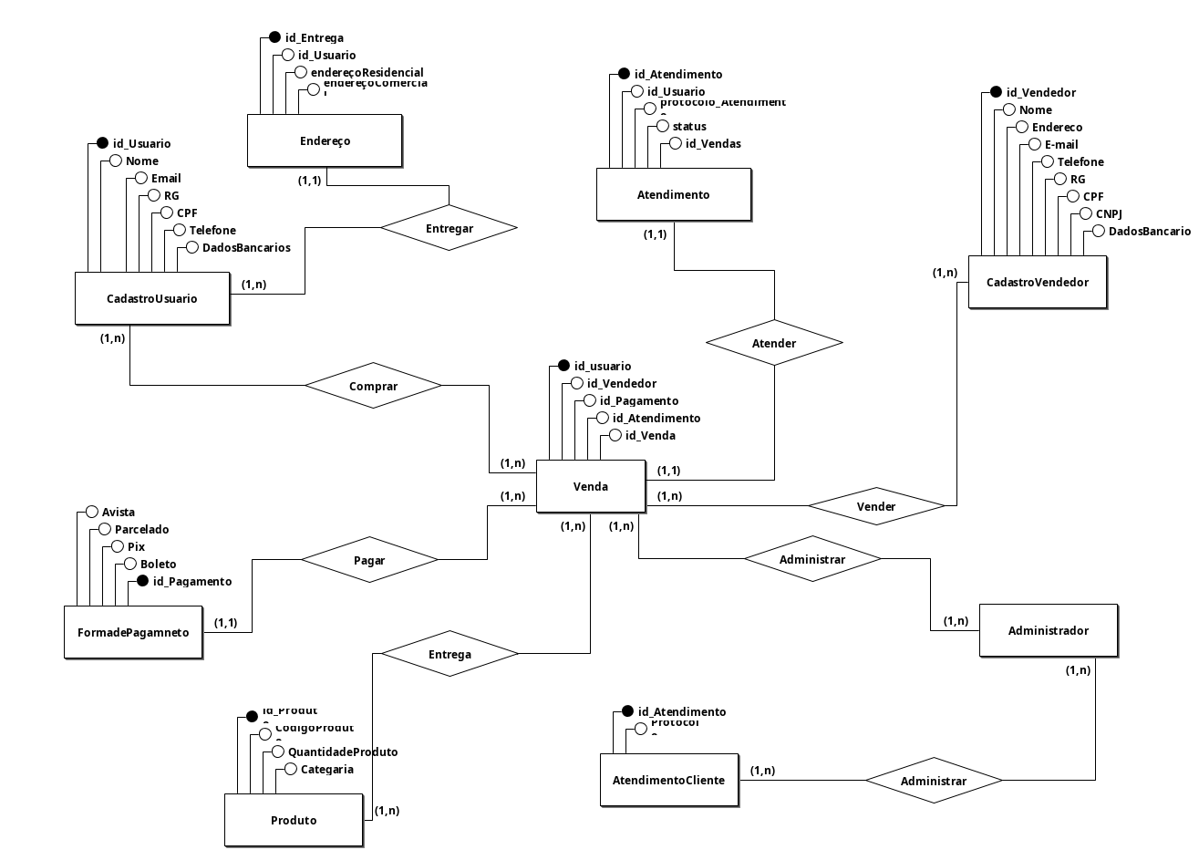

# 5 – Diagrama Caso de Uso

# 6 – Linguagens utilizadas

Estamos utilizando as lingugens abordadas no curso.

**PHP**

é uma linguagem interpretada livre, usada originalmente apenas para o desenvolvimento de aplicações presentes e atuantes no lado do servidor, capazes de gerar conteúdo dinâmico na World Wide Web.

**Javascript**

é uma linguagem de programação interpretada estruturada, de script em alto nível com tipagem dinâmica fraca e multiparadigma. Juntamente com HTML e CSS, o JavaScript é uma das três principais tecnologias da World Wide Web.

**HTML**

é uma linguagem de marcação utilizada na construção de páginas na Web. Documentos HTML podem ser interpretados por navegadores. A tecnologia é fruto da junção entre os padrões HyTime e SGML. HyTime é um padrão para a representação estruturada de hipermídia e conteúdo baseado em tempo.

**CSS**

Cascading Style Sheets é um mecanismo para adicionar estilo a um documento web. O código CSS pode ser aplicado diretamente nas tags ou ficar contido dentro das tags <style>. Também é possível, em vez de colocar a formatação dentro do documento, criar um link para um arquivo CSS que contém os estilos.

# 8 – Ferramentas

Ao nos reunirmos e discutirmos, chegamos ao consenso de tulizarmos as seguintes ferramentas para desenvolvimento do trabalho

**VSCode**

O Visual Studio Code é um editor de código-fonte desenvolvido pela Microsoft para Windows, Linux e MacOS. Ele inclui suporte para depuração, controle de versionamento Git incorporado, realce de sintaxe, complementação inteligente de código, Snippets e Refatoração de código.

**Atom**

É um editor de texto de código aberto disponível para as plataformas Linux, MacOS e Microsoft Windows, desenvolvido pelo GitHub sob a licença MIT. A ferramenta foi criada usando Electron e tecnologias web como HTML, JavaScript e CSS. Permite a instalação de extensões desenvolvidos com Node.js.

**Inkscape**

É um software livre para editoração eletrônica de imagens e documentos vetoriais, com base numa versão mais avançada do antigo Sodipodi no qual teve origem. Trata-se assim de um Fork considerado de sucesso.

**Figma**

É um editor gráfico de vetor e prototipagem de projetos de design baseado principalmente no navegador web, com ferramentas offline adicionais para aplicações desktop para GNU/Linux, MacOS e Windows.

**CakePHP**

É um framework escrito em PHP que tem como principais objetivos oferecer uma estrutura que possibilite aos programadores de PHP de todos os níveis desenvolverem aplicações robustas rapidamente, sem perder flexibilidade.

**Vue**

É um framework JavaScript de código-aberto, focado no desenvolvimento de interfaces de usuário e aplicativos de página única

**GitHub**

É uma plataforma de hospedagem de código-fonte e arquivos com controle de versão usando o Git. Ele permite que programadores, utilitários ou qualquer usuário cadastrado na plataforma contribuam em projetos privados e/ou Open Source de qualquer lugar do mundo.

# 9 – Banco de dados

**XAMPP**

É um pacote com os principais servidores de código aberto do mercado, incluindo FTP, banco de dados mysql e Apache com suporte as linguagens PHP e Perl.

**MySql**

É um sistema de gerenciamento de banco de dados, que utiliza a linguagem SQL como interface. É atualmente um dos sistemas de gerenciamento de bancos de dados mais populares da Oracle Corporation, com mais de 10 milhões de instalações pelo mundo.

# 10 – Entidades

Usuário (nome, e-mail, login, senha);

Cliente (nome, endereço, telefone, email,...);

Produto (Cod, descrição, valor, quantidade);

|  |  |  |  |
| --- | --- | --- | --- |
|  | Caso de Teste | Entradas | Resultado esperado |
| Cenário 1 | CT1 – Entrar na Plataforma | Usuário | Exibir tela com os produtos, as categorias e informações da Plataforma. |
| CT2 – Senha | Selecionar opção Login | Caso tenha senha, o usuário será logado. |
| CT3 – Cadastro | Selecionar opção cadastre-se | Exibir uma tela com campos para usuário preencher com os dados desejados. Exibir tela de cadastro, e já com o cadastro incluir. |
| Cenário 2 | CT4–Incluir anuncio | Selecionar opção “Anuncio” | Cada anuncio será cadastro 1 por vez |
| CT5 – Excluir anuncio | Selecionar opção “Excluir” referente ao anuncio desejado | Exibir uma tela de confirmação. Se for apertado “sim” excluído. Se for apertado “não” a tela de confirmação se fecha e nada acontece. |
| CT6 – Alterar anuncio | Selecionar opção “Alterar referente ao anuncio desejado | Exibir uma tela para alteração. Após a alteração só salvar. |
| Cenário 3 | CT7- Excluir usuários | Administrador | Administrador controla o fluxo dos usuários |
| Cenário 4 | CT8 - Servidor Inacessível | Entrar na página da Plataforma | Exibir na tela uma página informando que está fora do ar. |

# 11 – Caso de Teste:

# 12 – Planejamento

# 13 – Manual utilização

**13.1 – Tela Home Page (Página Inicial)**

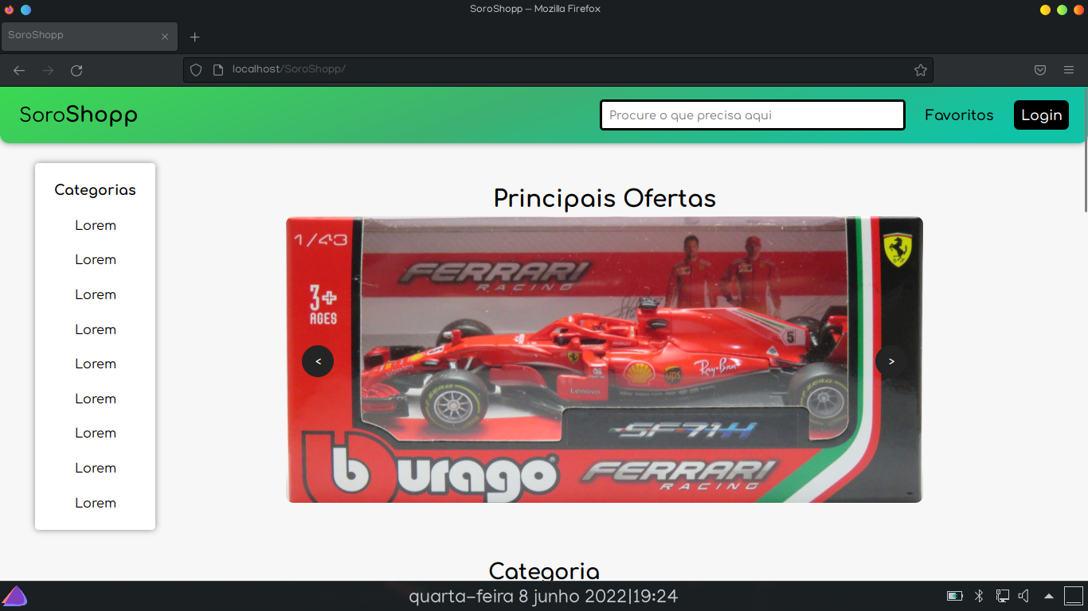

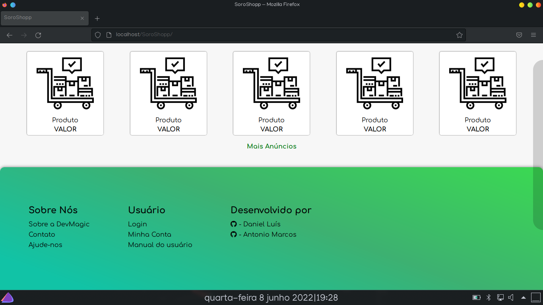

**13.2 – Tela de Login**

Tela onde o Usuário irá inserir, seu Login e Senha para logar e proteger sua conta de ataque externo.

Caso não possua login, a opção de “cadastre-se”, está presente na parte abaixo da senha.

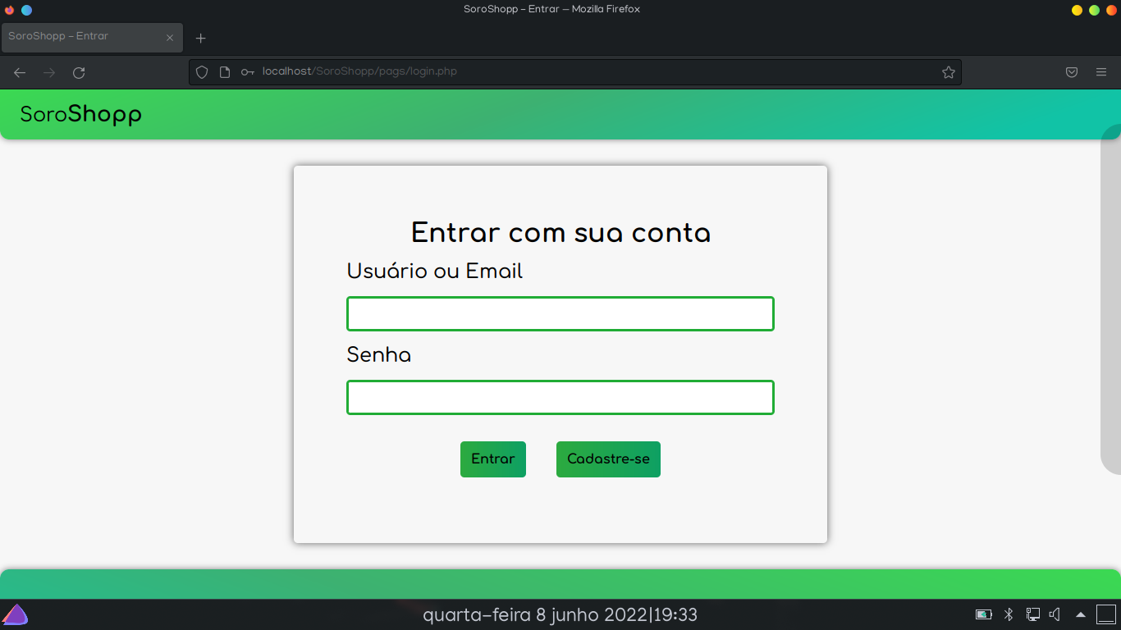

**13.3 – Tela de Cadastro**

No primeiro acesso ao cadastro, é necessário preencher os campos corretamente para armazenar no banco de dados.

Sendo assim na próxima vez poderá digitar o usuário e a senha e estará logado.

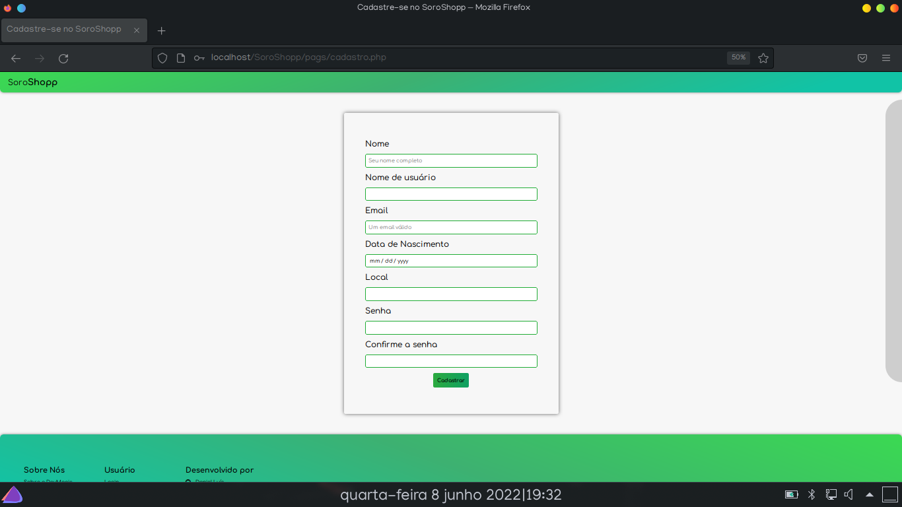

**13.4 – Tela de Cadastro de Anúncio.**

É necessário que o vendedor cadastre todas os seus produtos, e controle seus anúncios.

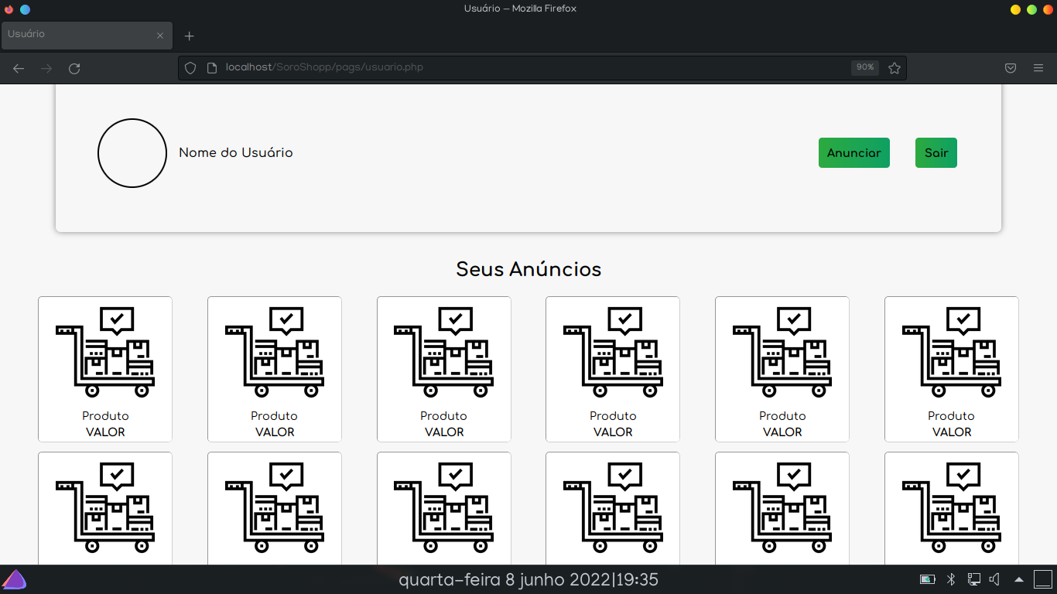

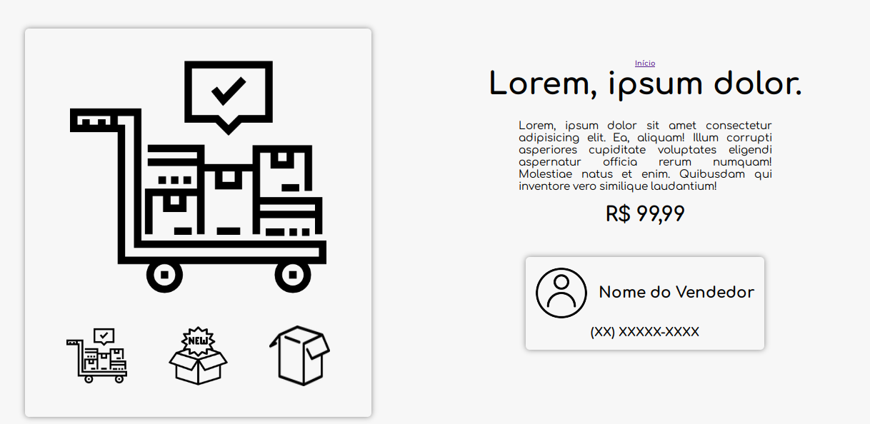

# 14 – Conclusão

Objetivo geral desse trabalho foi desenvolver uma plataforma de vendas, que permita ao usuário e vendedor, tenha uma melhor interação. Neste sentido, foi realizada uma revisão das funcionalidades da plataforma.

Todos os objetivos previstos foram atingidos, uma vez que no início do projeto cada passo dado foi devidamente revisado e conferido.

Este trabalho foi muito importante na compreensão dos temas estudados durante o curso, pois tivemos a possibilidades de aplicar os conhecimentos adquirido durante o curso, trabalhando com as linguagens, como HTML, CSS, PHP, através do VS Code, aplicativos de editoração PhotoShop, Inkscape, desenvolvimento de banco de dados.

Com o desenvolvimento do sistema tivemos uma boa aceitação dos nossos clientes, que tiveram valores agregados em seus modelos de negócios, trazendo uma maior visibilidade da sua marca, e sendo natural um maior fluxo de venda.

A plataforma estará, em constante desenvolvimento, visando o aprimoramento para uma melhor experiência dos seus usuários.

# Bibliografia

BRASIL, A. Agencia Brasil. **Agencia Brasil**, 1990. Disponivel em: <https://agenciabrasil.ebc.com.br/economia/noticia/2021-06/pequenos-negocios-ainda-sentem-efeitos-da-pandemia-diz-sebrae>. Acesso em: 18 mar. 2022.

LIVRE, M. www.mercadolivre.com.br. **Mercado Livre**, 1999. Disponivel em: <www.mercadolivre.com.br>. Acesso em: 08 jun. 2022.

LUIZA, M. Magazine Luiza. **Magazine Luiza**, 1957. Disponivel em: <https://www.magazineluiza.com.br/>. Acesso em: 10 set. 2021.

POSITIVO, M. Meu Positivo. **Meu Positivo**, 2022. Disponivel em: <https://www.meupositivo.com.br/panoramapositivo/transformacao-digital-afeta-as-pequenas-empresas/>. Acesso em: 18 mar. 2022.

SEBRAE. Sebrae. **Sebrae**, 1972. Disponivel em: <https://www.sebrae.com.br/sites/PortalSebrae/artigos/o-impacto-da-pandemia-de-coronavirus-nos-pequenos-negocios,192da538c1be1710VgnVCM1000004c00210aRCRD#:~:text=Pesquisa%20do%20Sebrae%20mostra%20que,para%20manter%20a%20sa%C3%BAde%20financeira.&text=A%20pa>. Acesso em: 18 mar. 2022.

SEBRAE. Sebrae. **Sebrae**, 1972. Disponivel em: <https://www.sebrae.com.br/sites/PortalSebrae/artigos/como-os-pequenos-negocios-podem-enfrentar-os-desafios-do-coronavirus,963608794c4e0710VgnVCM1000004c00210aRCRD>. Acesso em: 18 mar. 2022.

SHOPEE. Shopee. **Shopee**, 2015. Disponivel em: <www.shopee.com.br>. Acesso em: 10 set. 2021.